SMEs Virtual Platform On Agro-Food Sector to access to Framework Programme (SPAS)
Plataforma Virtual para que las pymes del sector agroalimentario accedan al Programa Marco

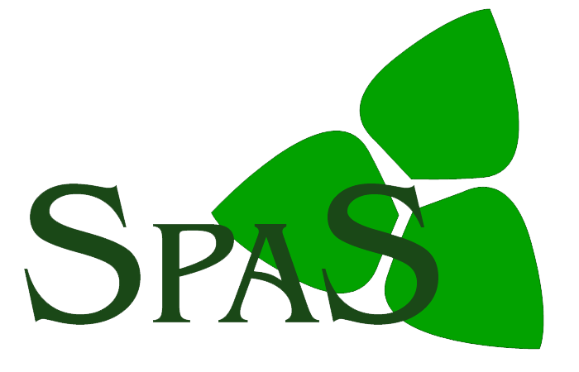

CUESTIONARIO DEL PROYECTO SPAS

Empresa:
Persona de contacto: | E-mail:

INFORMACIÓN GENERAL
Volumen de negocio | < 5 M. (1) | 5 < 10 M. | 10 < 20 M. | 20 < 43 M. | 43 < 100 M | 100 < 250 M. | > 250 M.
Balance | < 5 M. | 5 < 10 M. | 10 < 20 M. | 20 < 50 M. | 50 < 100 M | 100 < 250 M. | > 250 M.
Plantilla | < 10 | 10 < 50 | 50 < 100 | 100 < 250 | 250 < 500 | 500 < 1.000 | > 1.000
(1) M. Millones de euros

ACTIVIDAD PRINCIPAL DE SU EMPRESA
Procesamiento de materias primas | Suministro de alimentos semipreparados para su uso en futuros procesos | Fabricación y procesamiento de productos alimenticios listos para el consumo animal
Fabricación y procesamiento de productos alimenticios listos para el consumo humano | Logística | Suministrador de equipos para la industria agroalimentaria o para el procesamiento de alimentos
Suministro de equipos de envasado y embalaje | Servicios TIC (2) para la industria agroalimentaria | Otros  ___________________________
(2) TIC. Tecnologías de la Información y de la Comunicación

ACTIVIDADES SECUNDARIAS (si las tiene)
Procesamiento de materias primas | Suministro de alimentos semipreparados para su uso en futuros procesos | Fabricación y procesamiento de productos alimenticios listos para el consumo animal
Fabricación y procesamiento de productos alimenticios listos para el consumo humano | Logística | Suministrador de equipos para la industria agroalimentaria o para el procesamiento de alimentos
Suministro de equipos de envasado y embalaje | Servicios TIC para la industria agroalimentaria | Otros  ___________________________

ACTIVIDADES INTERNACIONALES DE SU EMPRESA
 | No existe |  |  |  |  | Sistemáticas
 | 1 | 2 | 3 |  | 4 |  | 5 | 6
Experiencia en actividades internacionales (Ej. Exportación, importación)
Experiencia en investigación y desarrollo internacional

PATENTES E I+D DE SU EMPRESA
 | No existe |  |  |  |  | Sistemáticas
 | 1 | 2 | 3 |  | 4 |  | 5 | 6
Estrategia activa de propiedad intelectual (patentes)
Actividades de I+D bien establecidas. Personal de I+D altamente cualificado

GESTIÓN DE LA INNOVACIÓN
 | No existe |  |  |  |  | Sistemáticas
 | 1 | 2 | 3 |  | 4 |  | 5 | 6
Plan de innovación bien definido conocido por la organización
Gestión activa del know-how en innovación
Procedimientos de gestión de proyectos bien definidos
Colaboración con otros socios en investigación y desarrollo
Análisis de mercado previo a la realización de proyectos de I+D

INNOVACIONES REALIZADAS
 | No existe |  |  |  |  | Sistemáticas
 | 1 | 2 | 3 |  | 4 |  | 5 | 6
Innovaciones en producto
Innovaciones en proceso
Innovaciones no tecnológicas (Ej. marketing, diseño, modelos de negocio)

OBJETIVOS EN INNOVACIÓN
 |  | Bajo interés |  |  |  |  | Alto interés
 |  | 1 | 2 | 3 | 4 |  |  | 5 | 6
Mejorar las relaciones de negocio | Encontrar nuevos socios y mejorar la interacción con los mismos
Producto y estrategia de mercado | Introducir con éxito nuevos productos y nuevas estrategias de mercado
Fabricación | Mejorar la flexibilidad de la producción y la productividad
Seguridad alimentaria | Mejorar la seguridad alimentaria
Calidad | Mejorar la calidad de los productos
Trazabilidad | Mejorar la logística y la confianza del consumidor
Otros | Mejorar la sostenibilidad medioambiental de la empresa

OBSTÁCULOS A LA INNOVACIÓN
 |  | Completamente en desacuerdo |  |  |  |  | Completamente de acuerdo
 |  | 1 | 2 | 3 | 4 |  |  | 5 | 6
Financieros | El principal obstáculo es la financiación
Factores internos | El principal obstáculo es la carencia de recursos internos (personal cualificado, información)
Factores externos | El principal obstáculo es la legislación
Mercado | El principal obstáculo es la aceptación del mercado

BÚSQUEDA DE SOCIOS
¿CON QUÉ TIPO DE SOCIO LE GUSTARÍA COOPERAR?
Procesamiento de materias primas | Suministro de alimentos semipreparados para su uso en futuros procesos | Fabricación y procesamiento de productos alimenticios listos para el consumo animal
Fabricación y procesamiento de productos alimenticios listos para el consumo humano | Logística | Suministrador de equipos para la industria agroalimentaria o para el procesamiento de alimentos
Suministro de equipos de envasado y embalaje | Servicios TIC para la industria agroalimentaria | Otros socios de la industria agroalimentaria
Socios de otras industrias | Universidades | Otros  ___________________________
ME GUSTARÍA QUE ESTOS SOCIOS ESTUVIERAN ESPECIALIZADOS EN... (por favor especifique)
Procesamiento de materias primas | Suministro de alimentos semipreparados para su uso en futuros procesos | Fabricación y procesamiento de productos alimenticios listos para el consumo animal
Fabricación y procesamiento de productos alimenticios listos para el consumo humano | Logística | Suministrador de equipos para la industria agroalimentaria o para el procesamiento de alimentos
Suministro de equipos de envasado y embalaje | Servicios TIC para la industria agroalimentaria | Otros socios de la industria agroalimentaria
Socios de otras industrias | Universidades | Otros  ___________________________
¿DÓNDE LE GUSTARÍA QUE LOS SOCIOS ESTUVIERAN LOCALIZADOS?
___________________________ | ___________________________ | ___________________________

INTERESES EN EL VII PROGRAMA MARCO DE LA UE
Producción sostenible y gestión de recursos biológicos provenientes de la agricultura, silvicultura y entornos acuáticos | Alimentación, salud y bienestar | Ciencias de la vida y biotecnología sostenible para productos y procesos no alimenticios

Producción sostenible y gestión de recursos biológicos provenientes de la agricultura, silvicultura y entornos acuáticos

Tecnologías “ómicas” tales como genómica, proteómica, metabolómica, biología de sistemas y tecnologías convergentes para microorganismos, vegetales y animales, (incluyendo la explotación de la biodiversidad).
Optimización de cultivos y sistemas de producción, incluyendo agricultura orgánica, esquemas de producción de calidad e impacto de los organismos modificados genéticamente (OMG).
Agricultura sostenible, competitiva y multifuncional, y silvicultura.
Desarrollo rural.
Salud y bienestar animal, alimentación y producción.
Salud vegetal.
Acuicultura e industrias pesqueras sostenibles y competitivas.
Enfermedades infecciosas animales, incluyendo zoonosis.
Eliminación segura de desechos animales.
Conservación, gestión y explotación de recursos acuáticos.
Desarrollo de herramientas necesarias para los agentes legislativos y otros agentes en agricultura y desarrollo rural (paisajística, prácticas de gestión de terrenos, etc)

Alimentación, salud y bienestar

Consumidor, aspectos sociales, industriales y sanitarios de los alimentos y de la alimentación, incluyendo ciencias comportamentales y del conocimiento.
Nutrición, enfermedades y desórdenes asociados a la dieta, incluyendo obesidad.
Alimentos innovadores y tecnologías de los procesos de alimentación (incluyendo envasado)
Mejora de la calidad y seguridad química y microbiológica de alimentos y bebidas en alimentación.
Integridad (y control) de la cadena alimentaria.
Impactos medioambientales de las cadenas alimentarias.
Concepto de cadena total alimentaria (incluyendo mariscos)
Trazabilidad

Ciencias de la vida y biotecnología para productos y procesos sostenibles no alimentarios

Mejora de cultivos, materias de base, productos marinos y biomasa (incluyendo recursos marinos) para la generación de energía y productos de alto valor añadido como materiales y productos químicos, incluyendo nuevas formas de agricultura, bioprocesos y conceptos de biorefinería.
Biocatálisis
Silvicultura y productos y procesos basados en los bosques.
Procesos de limpieza del medio ambiente y remediación medioambiental.

